* + - * 1. **Usecase đăng nhập.**

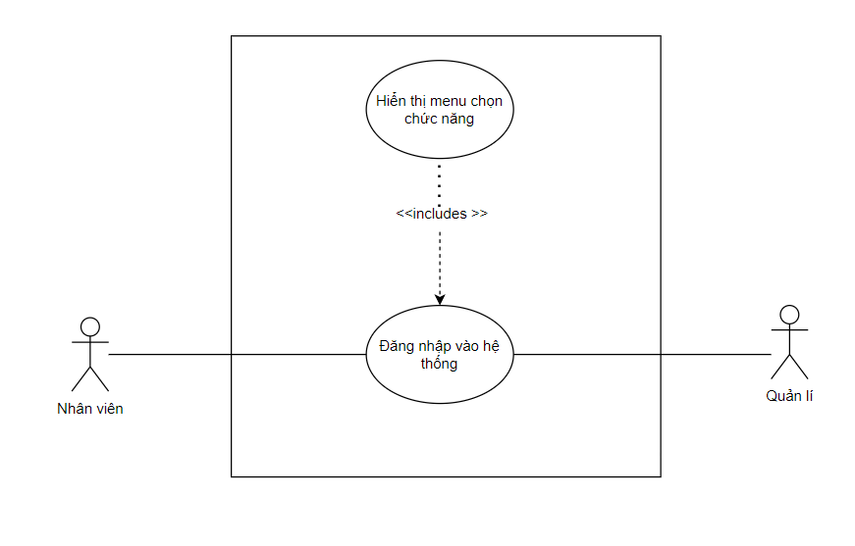

|  |  |
| --- | --- |
| Tên usecase | Đăng nhập. |
| Tác nhân | Quản lý, nhân viên. |
| Tóm tắt | Usecase này bắt đầu khi tác nhân cần đăng nhập vào hệ thống. |
| Điều kiện tiên quyết | Bắt buộc phải có tài khoản trong hệ thống và người  dùng chưa đăng nhập vào hệ thống. |
| Kết quả | 1. Nếu thành công: thì đăng nhập vào hệ thống đúng với chức vụ của tác nhân đó. 2. Nếu thất bại: thông báo sai tài khoản hoặc mật khẩu và trở về giao diện đăng nhập. |
| Kịch bản chính | 1. Nhân viên và quản lí mở chương trình ứng dụng. 2. Nhân viên và quản lí nhập Tài khoản và Mật khẩu vào hệ thống. 3. Nhấn nút đăng nhập. 4. Hệ thống kiểm tra Tài khoản và Mật khẩu có hợp lệ không. 5. Nếu hợp lệ thì hiển thị menu chọn chức năng tương ứng với vai trò của người dùng. |
| Kịch bản phụ | Nếu trong dòng sự kiện chính, người dùng cung cấp vào hệ thống tài khoản không hợp lệ thì:   1. Hệ thống thông báo lỗi cụ thể. 2. Trở về giao diện đăng nhập. |

* + - * 1. **Usecase đăng xuất.**

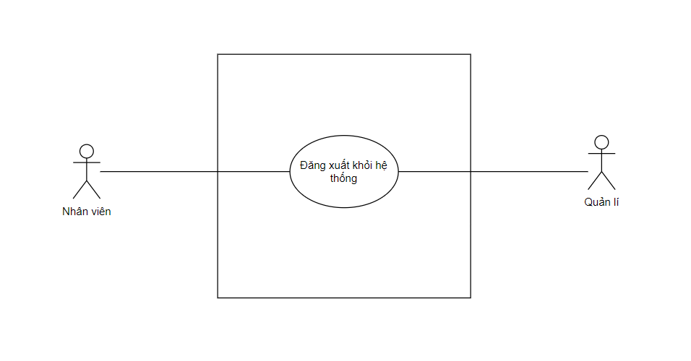

**Đặc tả usecase:**

|  |  |
| --- | --- |
| Tên usecase | Đăng xuất. |
| Tác nhân | Nhân viên quản lý, nhân viên bán hàng. |
| Tóm tắt | Usecase này bắt đầu khi các tác nhân muốn kết thúc  phiên đăng nhập của mình và đăng xuất khỏi hệ thống. |
| Điều kiện tiên quyết | Đã đăng nhập vào hệ thống. |
| Kết quả | 1. Nếu người dùng xác nhận đăng xuất: thì hệ thống sẽ trở về giao diện đăng nhập. 2. Nếu người dùng xác nhận không đăng xuất: thì không có thay đổi nào diễn ra và giữ nguyên phiên đăng nhập. |
| Kịch bản chính | 1. Người dùng nhấn chọn vào biểu tượng đăng xuất trên màn hình menu chọn chức năng. 2. Hệ thống hiển thị hộp thoại hỏi người dùng có chắc chắn muốn đăng xuất hay không? 3. Nếu có thì thoát khỏi phiên đăng nhập và trở về giao diện đăng nhập. Ngược lại không có thay   đổi nào diễn ra. |
| Kịch bản phụ | Không có. |